|  |  |  |  |
| --- | --- | --- | --- |
| **Adı:** ………………………..……………………..  **Soyadı:** ………………………………….……..  **No:** ……………………… Sınıf.……………... | **KAYMAKAM ÖZGÜR AZER KURAK ORTAOKULU**  **2016-2017 EĞİTİM ÖĞRETİM YILI**  **SOSYAL BİLGİLER 7 1. DÖNEM 1. ORTAK SINAV** | **7. SINIF**  **17 Kasım 2016** | **NOT** |

**Aşağıdaki şemalarda boş bırakılan yerleri uygun şekilde doldurunuz. (24 Puan)**

**Aşağıdaki grafikte, Türkiye nüfusunun 1927 ve 2010 yıllarındaki cinsiyete göre okuryazarlık oranları verilmiştir. Grafikteki bilgilere göre verilen cümleleri doğru – yanlış olarak değerlendiriniz. (6 Puan)**

1. 1927 yılında erkeklerdeki okuryazarlık oranı kadınlardan daha fazladır.
2. Verilen yıllar arasında erkeklerdeki okuryazarlık oranı üç kattan fazla artmıştır.
3. 2010 yılında, her beş kadından dördü okuma yazma bilmektedir.
4. 1927 yılındaki okuryazar erkek sayısı ile 2010 yılındaki okuryazar olmayan erkek sayısı aynıdır.
5. Ülkemizde okuryazar erkek ve kadın oranı artış göstermiştir.

**1927**

**2010**

**Aşağıda nüfusun dağılışını etkileyen doğal ve beşeri faktörler verilmiştir. Bunların hangi faktöre ait olduklarını karşılarındaki boş kutucuklara işaretleyiniz. (6 Puan)**

|  |  |  |  |
| --- | --- | --- | --- |
|  |  | Doğal | Beşeri |
| 1 | Yükseltinin fazla olduğu yerlerde nüfus yoğunluğu azdır. |  |  |
| 2 | Ticari faaliyetlerin canlı olduğu yerlerde nüfus yoğunluğu fazladır. |  |  |
| 3 | Sanayi ve hizmet sektörünün geliştiği şehirlerde nüfus fazladır. |  |  |
| 4 | Su kaynaklarının yetersiz olduğu kurak bölgelerde nüfuslanma azdır. |  |  |
| 5 | İklim koşullarının elverişli olduğu kıyı bölgelerde nüfuslanma azdır. |  |  |
| 6 | Madencilik faaliyetlerinin gelişmiş olduğu yerler nüfus bakımından kalabalıktır. |  |  |

**Aşağıdaki bulmacayı çözünüz. (20 Puan)**

**Soldan Sağa**

1. Ülkeler arası karşılıklı nüfus değişimi
2. Doğum oranı az, yaşlı nüfusu fazla olan ülkelerin genel adı.
3. Nüfus dağılışını etkileyen beşeri faktörlerden biri
4. Bilgilerin en hızlı yayıldığı kitle iletişim aracı
5. Türkiye’de nüfus sayımlarını yapan ve sonuçlarını yayınlayan kurumun kısa adı

**Yukarıdan Aşağıya**

1. Nüfus yoğunluğu en fazla olan bölgemiz
2. Belli bir alanda yaşayan insan sayısının bir önceki döneme göre sayısal artışına denir.
3. Bir ülke içerisinde nüfusun yer değiştirmesi
4. Nüfus dağılışını etkileyen doğal faktörlerden biri
5. Basın organları tarafından yanlış yayınlanan bilgilerin düzeltilmesi

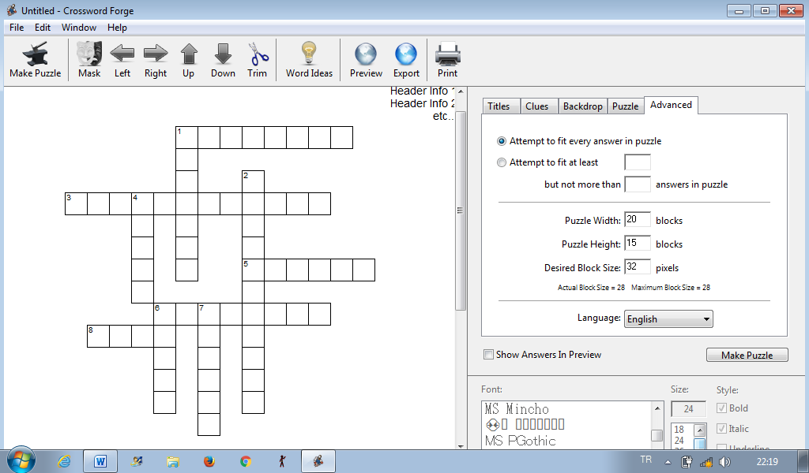

**Aşağıdaki haritada taralı bölgelerin numaralarını ilgili oldukları kutulara yazınız.(12 Puan)**

Çay toplama döneminde mevsimlik işçi göçü alan şehrimiz.

En yoğun nüfuslu şehrimiz.

Başkent olmasından dolayı göç alan şehrimiz.

Yaz turizminden dolayı göç alan yer.

Yeraltı kaynaklarına bağlı olarak göç alan yer.

Pamuk toplama döneminde göç alan yer.

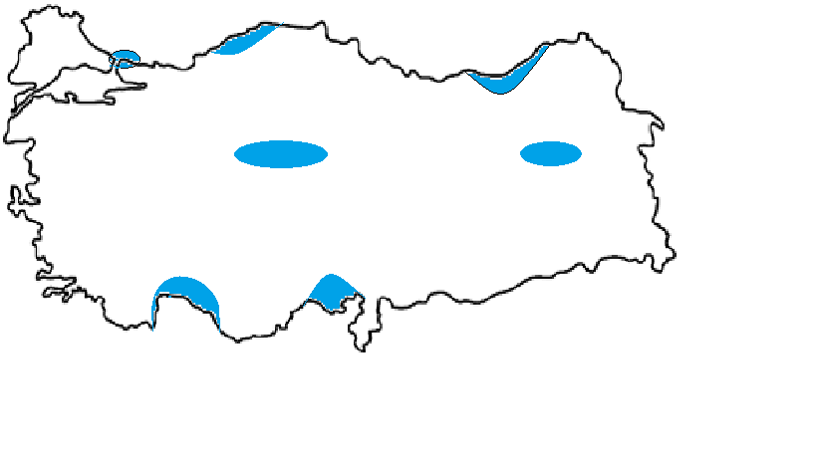

**1**

**2**

**4**

**3**

**6**

**5**

**Aşağıdaki çoktan seçmeli sorularda doğru olan şıkkı işaretleyiniz. (4*10=40 Puan)**

**1.** Düşüncenin oluşmasında önemli etkenlerden biri de kitle iletişim araçlarıdır. Kitle iletişim araçları haberleşme özgürlüğünden yararlanırken, bu haberlerin muhatapları da “haber alma” hakkından yararlanmaktadır. Dolayısıyla kitle iletişim araçlarını susturmak, bireylerin haber alma hakkını da ihlal etmek demektir.

**Bu bilgiler doğrultusunda ulaşılabilecek en kapsamlı yargı aşağıdakilerden hangisidir?**

1. Kitle iletişim araçları belli bir konuda fikir edinmemizi sağlar.
2. Kitle iletişim araçları, haberleşme özgürlüğünden sınırsızca yararlanmalıdır.
3. Kitle iletişim özgürlüğünü kısıtlamak haber alma özgürlüğünün de engellenmesidir.
4. Haber alma hakkının engellenmesi, insan haklarına aykırı bir uygulamadır.

**2.** Aşağıdaki grafikte, İzmir il nüfusunun yıllara göre değişimi gösterilmiştir.

**Grafikteki bilgilere göre, aşağıdaki yargılardan hangisine varılamaz?**

1. İzmir ilinin nüfusu 1960 yılında 1 milyon kişiden fazladır.
2. İzmir ili nüfusunun yarıdan fazlası şehir merkezinde yaşar.
3. 2015 yılı itibariyle İzmir ilinin nüfusu 4 milyon kişiyi aşmıştır.
4. 1970 – 1985 yılları arasındaki nüfus artış oranı, 1965 – 1970 yılları arasındaki nüfus artış oranından fazladır.

**3.** Anayasamızın 22. maddesinde “Haberleşmenin gizliliği esastır.” denilmektedir. **Bu madde aşağıdaki temel hak ve özgürlüklerden öncelikle hangisiyle ilgilidir?**

1. Sosyal güvenlik hakkı
2. Özel yaşamın korunması
3. Konut dokunulmazlığı
4. Düşünce ve kanaat özgürlüğü

**4.** İzmir ilinin nüfusu, 2000 yılı sayımında 3.370.866 iken 2015 yılı sayımında 4.168.415 kişidir.

**İzmir ilinin iki sayım yılı arasında artış göstermesinde;**

1. Doğumlar,
2. İl dışından gelen göçler,
3. Sıcaklık değişmeleri,
4. Yağış değişmeleri

**özellikleriden hangileri etkilidir?**

**A)** I ve II **B)** I ve III

**C)** II ve III **D)** III ve IV

Aşağıda bir ülkeye ait nüfus piramidi verilmiştir.

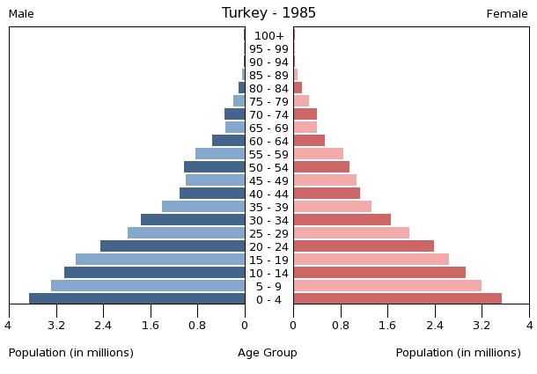

**Nüfus ile ekonomik ilişkiler göz önüne alındığında bu ülke için aşağıdakilerden hangisi söylenemez?**

1. Ülkenin refah düzeyi yüksektir.
2. Ortalama yaşam süresi kısadır.
3. Okuryazar oranı düşüktür.
4. Tüketici nüfus fazladır.

**5.** “Sivas’ın dağlık bir köyünde dünyaya geldim. Yer şekilleri engebeli olduğu için tarım alanlarımız azdı. Tarımın yanı sıra hayvancılık da yapıyorduk. Nüfusun artmasıyla tarım alanları yetersiz hale geldi. Traktör kullanımının yaygınlaşmasıyla insana olan ihtiyaç azaldı. İş sıkıntısı yaşandı. İlkokulumuz taşımalı eğitim nedeniyle öğrenci yokluğundan kapandı. Sağlık ocağımız da kapandı. Çocukları okutmak ve çalışmak için büyük şehirlere göç ettik.”

**Yukarıdaki metinden yararlanarak bu insanların köyden kente göçmelerinin nedenleri arasında hangisi gösterilemez?**

1. İş olanaklarının azlığı
2. Eğitim hizmetlerinin yetersizliği
3. Sağlık hizmetlerinin yetersizliği
4. Tarımda insan gücüne ihtiyacın fazla olması

**6.** Aşağıdaki tabelalarda İzmir ve Van illeri ile ilgili bazı bilgiler verilmiştir.

**İZMİR**

**Nüfus** : 4.005.459

**Rakım** : 2

**VAN**

**Nüfus** : 1.051.975

**Rakım** : 1.725

**Buna göre, tabelalarda belirtilen rakım teriminden aşağıdakilerden hangisi anlaşılmalıdır?**

1. İllerdeki ilçe sayısı
2. İllerin yağış miktarı
3. İllerin deniz seviyesinden olan yükseltisi
4. İllerin nüfuslarının illerin yüzölçümüne oranı

**7.** Aşağıdaki grafikte 2010 yılında Türkiye nüfusunun yaş gruplarına göre dağılımı verilmiştir.

**10.**

**Bu grafikten yararlanarak aşağıdakilerden hangisine ulaşılamaz?**

1. Nüfusumuzun içinde en az paya yaşlı nüfus sahiptir.
2. 15-64 yaş arası yetişkin nüfusun payı çocuk nüfusun payından fazladır.
3. En fazla paya sahip nüfus yetişkin nüfustur.
4. Nüfusumuz içinde yaşlı nüfusun oranı giderek azalmaktadır.

Fransa’dan gelen iş teklifini kabul edip etmemekte kararsızım. Hastanenin çok gelişmiş cihaz ve makinelerden oluşan büyük bir araştırma merkezi olduğunu söylediler. Hastanede alanında çok ünlü uzman doktorlar da varmış. Onların mesleki deneyimlerinden de yararlanabilirim. Ayrıca hastanede çalışan doktorların maaşları da çok yüksekmiş.

[](https://www.google.com.tr/url?sa=i&rct=j&q=&esrc=s&source=images&cd=&cad=rja&uact=8&ved=0ahUKEwjO4fXArKnQAhUDWRQKHVqgDYgQjRwIBw&url=http://tr.clipartlogo.com/premium/detail/doctor-vector_24623578.html&bvm=bv.138493631,d.ZGg&psig=AFQjCNFNbRh-NDtXSrymQjpoT_4ylH3t5w&ust=1479250713939204)**8.**

**Doktor Seda Hanım, çalışmak için Fransa’ya giderse hangi göç türünü gerçekleştirmiş olur?**

**A)** Mevsimlik göç **B)** Beyin göçü

**C)** Sürekli iç göç **D)** İşçi göçü

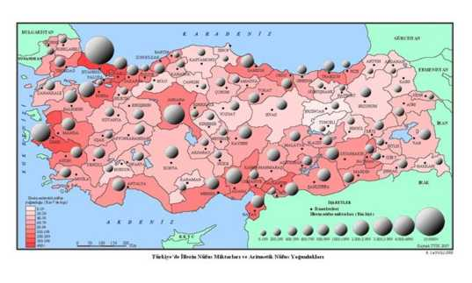

**9.**

6.

**Türkiye’nin nüfus yoğunluğu haritasına göre aşağıdaki verilenlerden hangisi yanlıştır?**

1. Batı bölgelerde nüfus yoğunluğu, doğu bölgelere göre daha yüksektir.
2. Sanayinin geliştiği kentlerde nüfus yoğunluğu azdır.
3. Arazinin engebeli olduğu yerlerde nüfus yoğunluğu düşer.
4. Kıyı kesimler iç kesimlere göre yoğun nüfusludur.

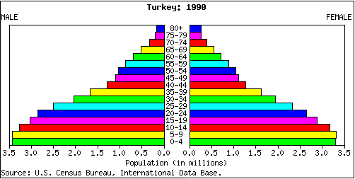

➊

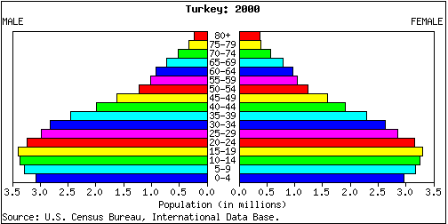

➋

Bir ülkede nüfusun yaş gruplarına göre dağılışı, son 15 yıl içinde 1. şekilden 2. şekle gelmiştir.

**Nüfusun yaş gruplarına göre dağılışında meydana gelen bu değişmeye;**

1. Doğum oranının düzenli olarak azalması
2. Ortalama yaşam süresinin uzaması
3. Dışarıya göçün artması

**etmenlerinden hangilerinin neden olduğu  
söylenebilir?**

**A)** I ve II  **B)** Yalnız I

**C)** Yalnız II **D)** I, II ve III